
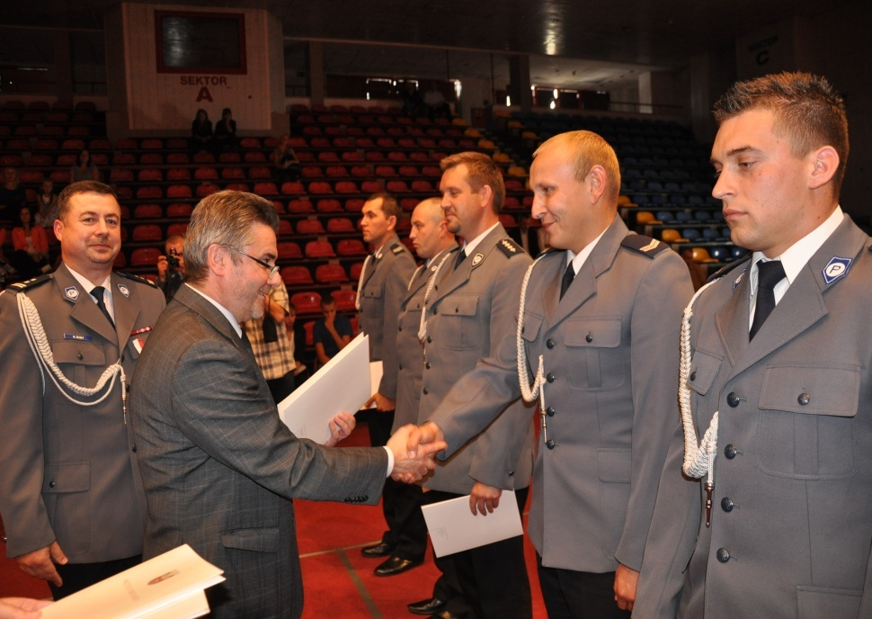
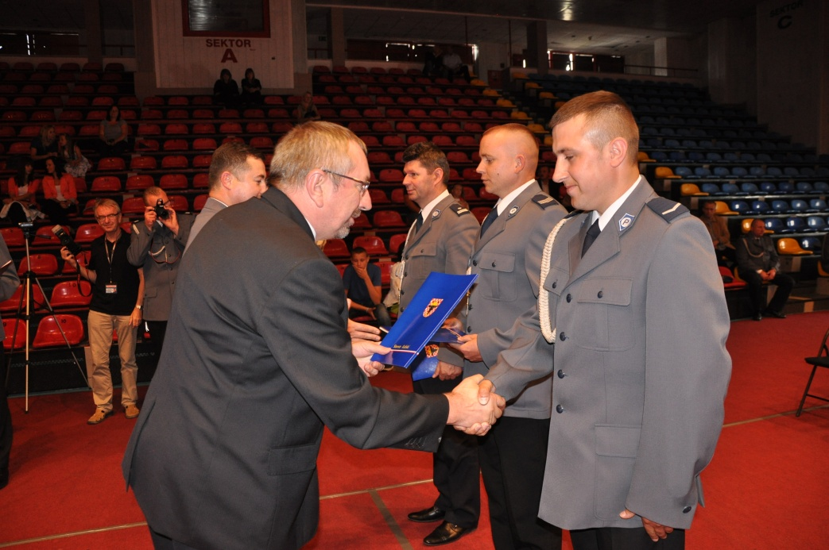
Nagrody od Prezydenta Miasta Kalisza
Corocznie Prezydent Miasta Kalisza wyróżnia najlepszych dzielnicowych i policjantów służb patrolowych KMP w Kaliszu nagrodami pieniężnymi.
Starosta Kaliski natomiast corocznie funduje nagrody pieniężne dla najlepszych policjantów ruchu drogowego.
Nagrody te wręczane są podczas obchodów Święta Policji.

